附件1：
1.人民法院在线服务江西微信小程序
微信小程序码

- 人民法院律师服务平台
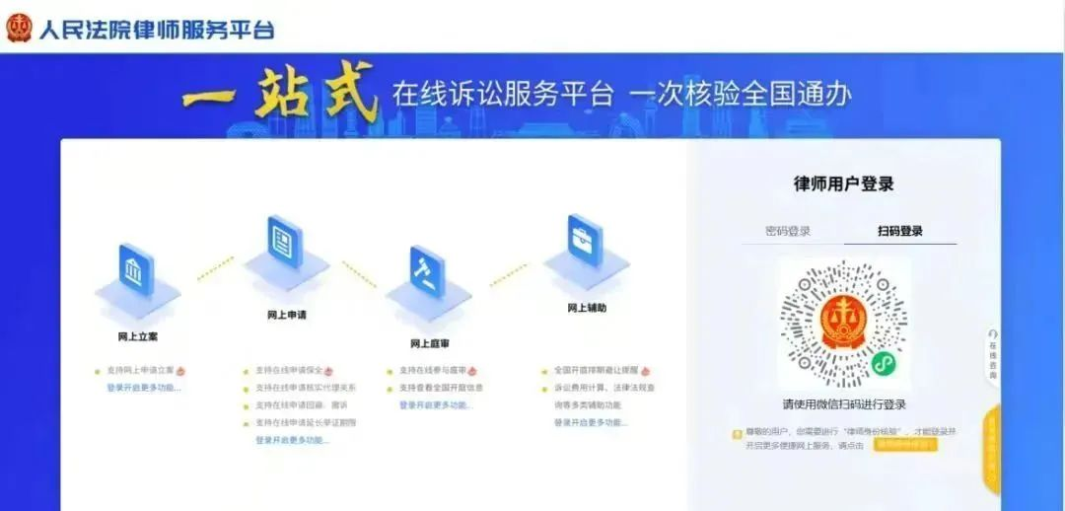
网址：https://lspt.court.gov.cn

3.江西法院审判综合服务平台
网址：http://www.jxfy.gov.cn

4.人民法院网上保全系统
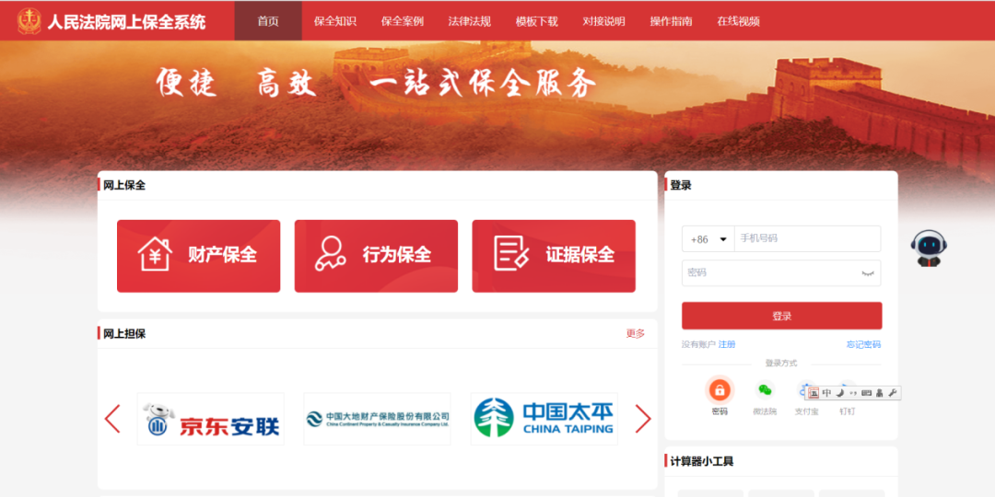
网址：https://baoquan.court.gov.cn

5.人民法院委托鉴定系统
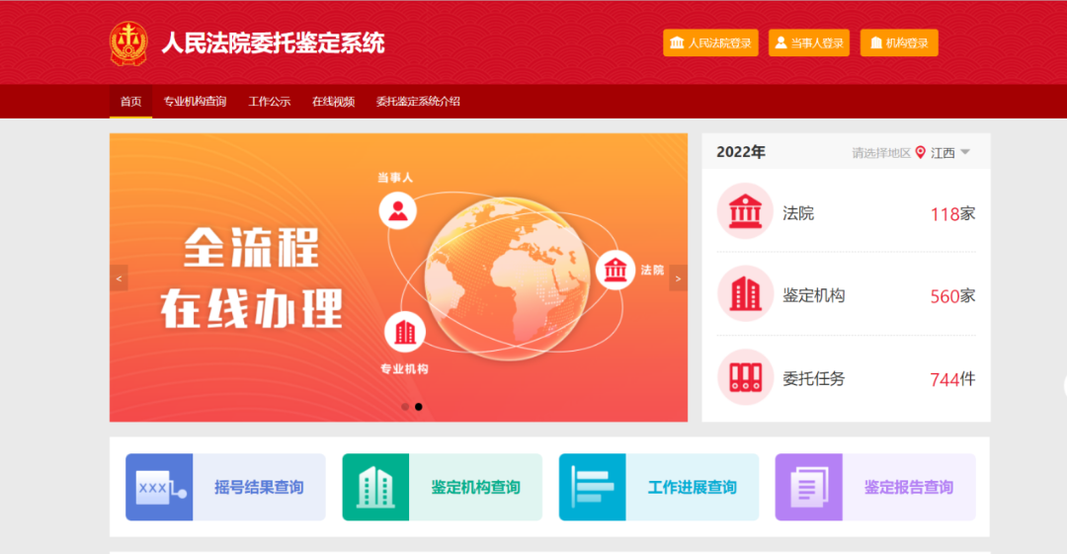
网址：http://dwwtjd.court.gov.cn

6.人民法院调解平台或扫码微信小程序
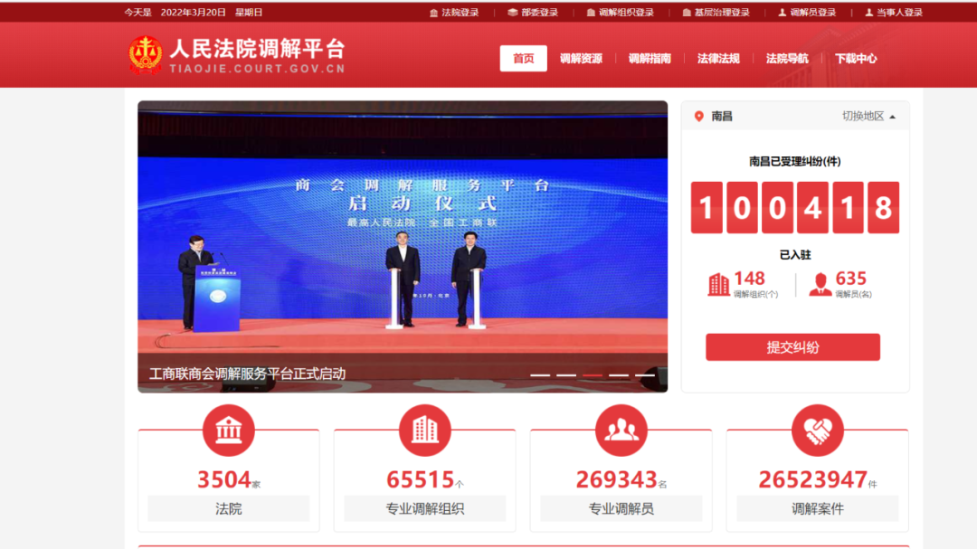
网址：http://tiaojie.court.gov.cn
微信小程序码
7.人民法院网上申诉信访平台
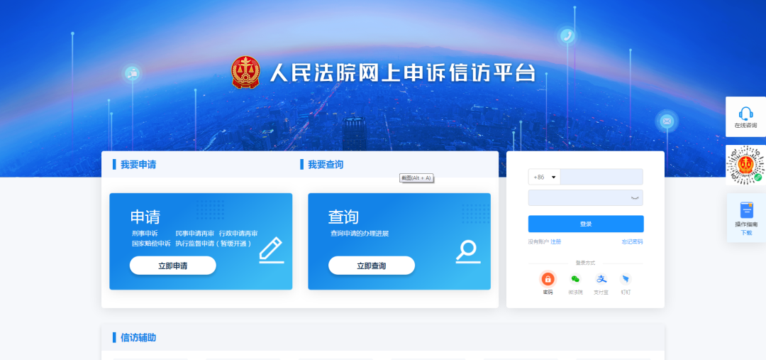
网址：http://ssxfpt.court.gov.cn

8.永丰法院微信公众号
直接留言或者首页-联系我们-法官留言

